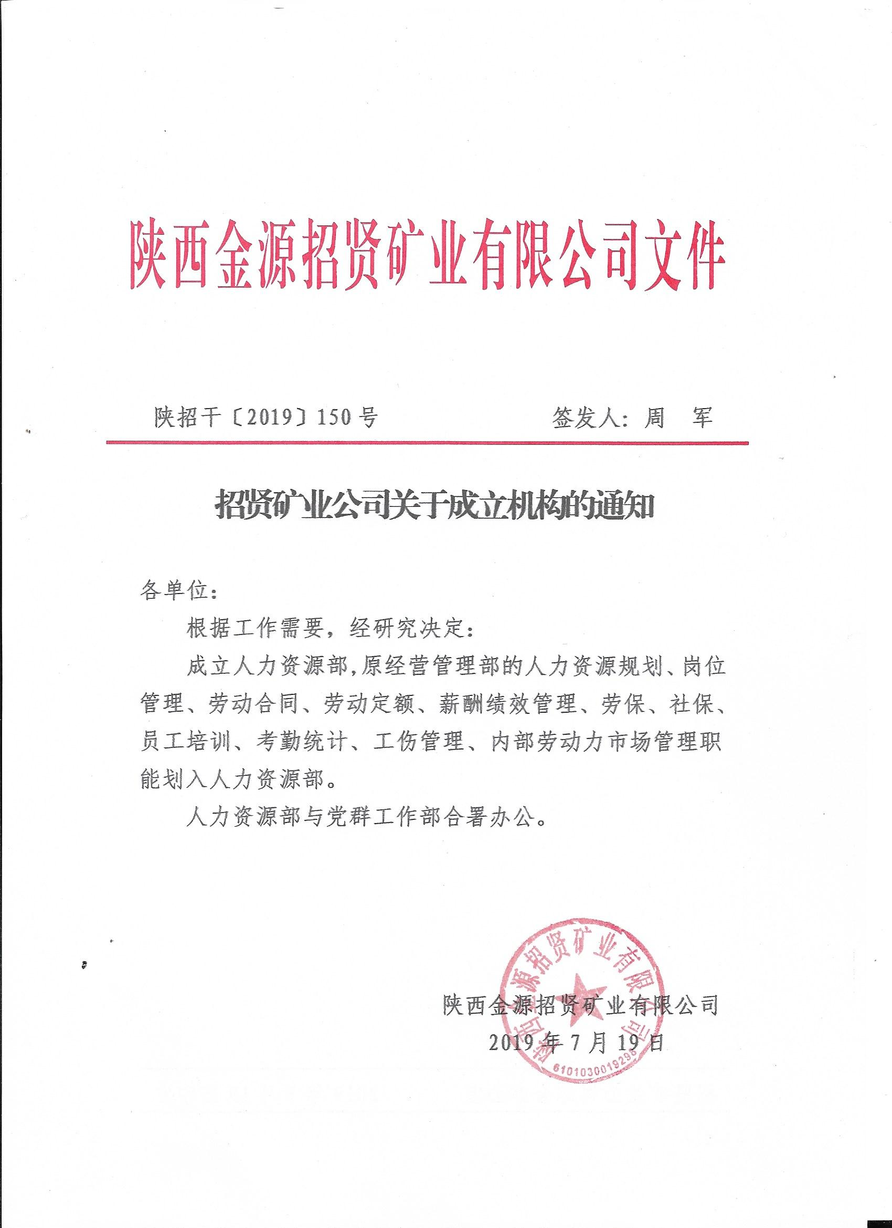

招贤矿业公司综合办公室 2019年7月19日印发

